Nom:Anders Celsius
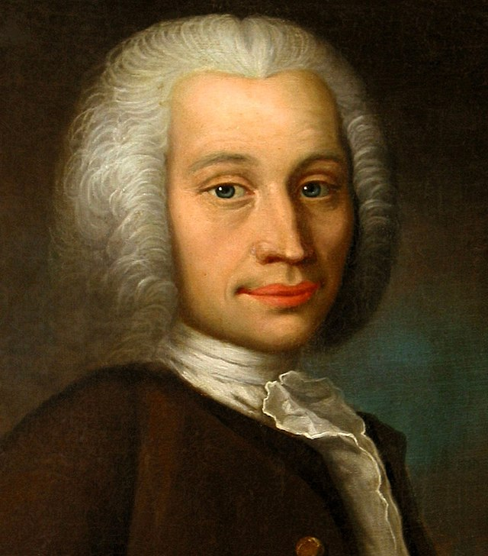
Période de temps:1701 à 1744
Nationnalité:Suède
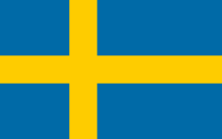
Découverte: Une échelle des températures dont l'unité, le degré Celsius (noté °C), porte son nom.
